Vondel

Gedicht van de Week
week 08- 2026

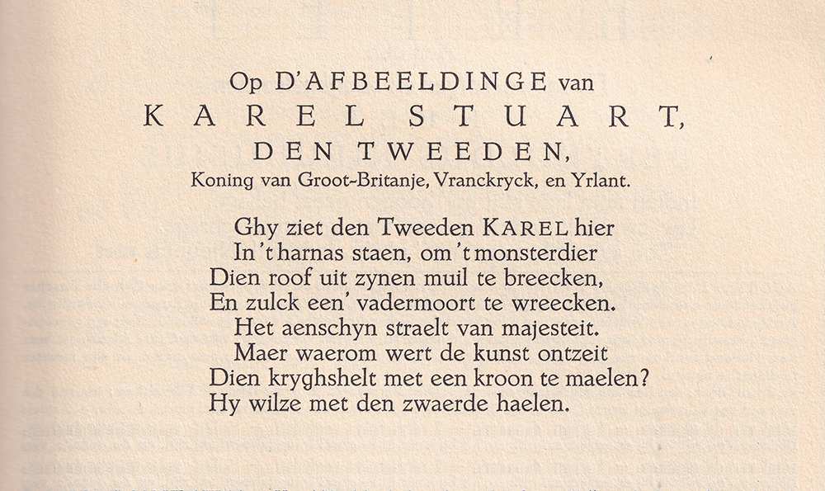

Deze week een historie gedicht van Vondel (1587-1679) die eerder (2014,2018 en 2020) hier werd opgevoerd. Daar werd al een en ander vermeld. Een site geeft een korte beschrijving van leven en werken met meerdere doorverwijzingen.
Dit gedicht uit 1653 beschrijft de politieke toestand in het Verenigd Koninkrijk nadat Cromwell de macht had gegrepen. Het werd geschreven ten tijde van de Eerste Engels-Nederlandse oorlog. Vondel kiest (dus) partij voor de zoon van de afgezette Karel I: de Republiek was in oorlog met het Engeland van Cromwell.

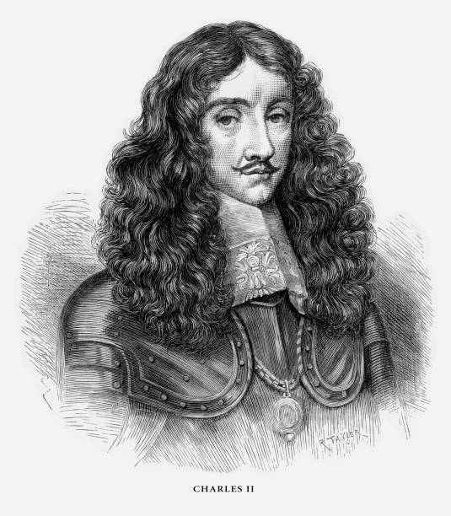

HERTALING

Gij ziet Karel de Tweede hier
In het harnas staan, om het monsterdier
De roof uit zijn muil te trekken
En die vadermoord te wreken.
Zijn gezicht straalt als een majesteit.
Maar waarom mocht de kunst
Die krijgsheld niet schilderen met een kroon?
Hij wil die (kroon) met het zwaard veroveren.

Het “monsterdier” Cromwell had Karel I, de vader van Karel II afgezet en laten berechten. Karel I werd onthoofd.

